Załącznik nr 1 do SWZ
OPIS PRZEDMIOTU ZAMÓWIENIA
Przedmiotem zamówienia jest instalacja repetytora urządzeń nawigacyjnych w mesie statku, wraz
z jej dostosowaniem do funkcji dydaktycznej.

1 Dane formalne
- Obiekt – statek poszukiwawczo badawczy r/v IMOR, CN 8906 90 10
- Dyslokacja ‐ miejsce realizacji Port Dalmor w Gdyni
- Armator ‐ Uniwersytet Morski w Gdyni

2 Zakres i cel remontu
2.1 Cel remontu
Celem niniejszego postępowania jest wyłonienie wykonawcy, który dostarczy i zainstaluje repetytor danych nawigacyjnych w mesie statku IMOR wraz z dostosowaniem mesy do potrzeb dydaktycznych.
  - Zakres prac
- Instalacja repetytora danych nawigacyjnych, w tym: dostawa wyposażenia i remont pomieszczeń wraz z pracami towarzyszącymi zgodnie z załącznikiem nr 1 do OPZ, tj. Plan mesy.
- Miejscem instalacji repetytora danych nawigacyjnych będzie mesa. Nowe wyposażenie zwiększy komfort osób korzystających z pomieszczeń statku, co pozwoli na realizację działań edukacyjnych oraz projektowych w lepszych warunkach.
- W ramach postępowania Wykonawca zobowiązany jest przedstawić razem z ofertą projekt koncepcyjno-techniczny instalacji repetytora danych nawigacyjnych wraz z projektem dostosowania mesy w oparciu o Załączniki do OPZ.
- Projekt zmian musi zawierać:
- opis zaproponowanego urządzenia w raz z potwierdzeniem spełniania minimalnych wymagań wskazanych przez Zamawiającego w tabeli nr 1 punkt 1 poniżej,
Zamawiający zaznacza, że opis powinien uwzględniać odniesienie do kryteriów oceny ofert, aby Zamawiający mógł dokonać ich oceny,
- specyfikację techniczną (zawierającą informację o zastosowanych materiałach) zaproponowanych zmian związanych z dostosowaniem mesy do potrzeb korzystania
z repetytora danych nawigacyjnych zawartych w punkcie 2.2. ust. 5 oraz punkt 5 OPZ,
- dokładny projekt / rysunek techniczny z uwzględnieniem planu koncepcyjnego załączonego do OPZ,
- harmonogram realizacji zadania,
- kosztorys instalacji repetytora danych nawigacyjnych oraz dostosowanie mesy do potrzeb edukacyjnych z wykorzystaniem repetytora. – Zamawiający szacuje, że całość zamówienia powinna (projekt, materiały, wykonanie) wynosić ok. 98 000,00 zł netto.
- Minimalne wymagania dla urządzenia: repetytor danych nawigacyjnych
Tabela 1 specyfikacja techniczna urządzeń
l.p. | Nazwa urządzenia | Specyfikacja
1 | Repetytor danych nawigacyjnych / tablica interaktywna | OBRAZ  - Wygląd cienkie ramki  - Przekątna 55", 138.8cm  - Panel IPS LED, powłoka szklana AG  - Rozdzielczość fizyczna 3840 x 2160 (8.3 megapixel 4K UHD)  - Format obrazu 16:9  - Jasność 390 cd/m²  - Przepuszczalność światła 88%  - Kontrast statyczny 1200:1  - Dynamic contrast 4000:1  - Czas reakcji (GTG) 8ms  - Kąty widzenia poziomo/pionowo: 178°/178°, prawo/lewo: 89°/89°, góra/dół: 89°/89°  - Kolory 1.07B (8bit+FRC)  - Synchronizacja pozioma 30 - 80kHz  - Powierzchnia robocza szer. x wys. 1209.6 x 680.4mm, 47.6 x 26.8"  - Plamka 0.315mm  - Obudowa czarna, matowa  DOTYK  - Technologia dotykowa infrared  - Co najmniej 20 punktów dotykowych  - Dokładność dotyku +- 2mm  - Dotyk wykonywany stylusem, palcem, w rękawiczce  - Interfejs dotykowy: USB  - Obsługiwane systemy operacyjne: kompatybilny ze wszystkimi systemami LINUX i WINDOWs  ZINTEGROWANE OPROGRAMOWANIE.  - Własne oprogramowanie obejmujące aplikację notatnika/ dziennika , przeglądarkę sieci WWW, system zarządzania plikami, obsługę dostępu do dysku w chmurze, pakiet programów biurowych i pozwalającą na bezprzewodowe łączenie z urządzeniami Windows/iOS/Android  - WiFi tak (Moduł WiFi OWM001 - Dwuzakresowy moduł WiFi (2,4 GHz / 5 GHz),  - Standard Wi-Fi: 11AC 802.11 a/b/g/n/ac)  - Hardware Dual core A73+A53 CPU, Quad core Mali G51 GPU, 3GB RAM, wewnętrzna pamięć 16GB  - Co najmniej dwa dołączone rysiki  - Maksymalny czas pracy bez przerwy 18/7  - Odtwarzanie multimediów tak  ZRÓWNOWAŻONY ROZWÓJ  - Certyfikaty CE, TÜV-Bauart, EAC, RoHS support, ErP, WEEE, REACH  REACH SVHC powyżej 0.1% ołowiu
2 | Urządzenie do wideokonferencji | - Połączenia wideo w rozdzielczości Full HD 1080p (do 1920 × 1080 pikseli); połączenia wideo w rozdzielczości HD 720p (do 1280 × 720 pikseli) przy użyciu obsługiwanych aplikacji klienckich  - Pole widzenia – co najmniej  - Po przekątnej: 78°  - Poziomo: 70,42°  - Pionowo: 43,3°  - Technologia RightLight™ 2 zapewniająca wyraźny obraz w różnych warunkach oświetleniowych, nawet przy słabym oświetleniu  - Dioda LED kamery wskazująca aktywne przesyłanie strumieniowe  ZESTAW GŁOŚNOMÓWIĄCY  - Zintegrowany dwukierunkowy zestaw głośnomówiący z usuwaniem echa i niwelacją szumów  - Przyciski sterowania odbieraniem/kończeniem połączeń, regulacji głośności, wyciszania i sterowania ruchem kamery  Mikrofony (TX)  - Wielokierunkowy mikrofon o średnicy zasięgu 2,4 m  - Pasmo przenoszenia: 200 Hz – 8 kHz  Głośniki (Rx)  - Pasmo przenoszenia: 220 Hz – 20 kHz  - Maks. moc wyjściowa: 80 dB SPL w odległości 0,3 m  Pilot  - Zasięg sygnału w podczerwieni ok 3 m  - Bateria w zestawie  Kable / zasilanie  - Zasilacz  - Kabel zasilania (2,4 m)  - Kabel USB (2,4 m)  UCHWYT  - Zaprojektowano do użycia na biurku  ZGODNOŚĆ I CERTYFIKATY  - Połączenie USB typu „plug and play”  - Certyfikat programu Skype dla firm i gotowość do użycia z programem Teams  - Certyfikat Zoom  - Zgodność z Google Meet™  - Zgodność z programami Cisco Jabber® i WebEx  - i innymi aplikacjami do wideokonferencji, nagrywania i nadawania, które obsługują kamery USB
- Wykonanie mebli oraz montaż wyposażenia należy wykonać zgodnie z opisem wskazanym w planie mesy – załącznik nr 1 do OPZ.

3 Fazy remontowe
- demontaż starego wyposażenia, wyczyszczenie szalunków,
- dostosowanie mesy do potrzeb dydaktycznych zgodnie z załącznikiem nr 1 do OPZ,
- położeniem okablowania od mesy do szafy serwerowej w której będą zbierane sygnały z urządzeń nawigacyjnych oraz urządzeń pomiarowych / QUINSY/ SONDAR/ SONDY POMIAROWE/ ECDIS/ w przyszłości DP,
- położenie okablowania pod powierzchnią nowej podłogi pomiędzy repetytorem danych nawigacyjnych a stanowiskiem prowadzącego zajęcia dydaktyczne zgodnie z załącznikiem nr 1 do OPZ,
- Montaż wyposażenia meblowego,
- Montaż repetytora danych nawigacyjnych,
- Dostawa i montaż wyposażenia realizowanego wraz z usługą dostosowania mesy,
- Odbiór wykonanej przebudowy i wyposażenia.

Montaż wyposażenia dostarczonego w ramach zamówienia:
- Oświetlenie led wraz z zasilaniem – 3 szt
- Podświetlenie typu led obrazu na ścianie pomiędzy bujejami – 1 szt.
- Włączniki światła do instalacji led i podświetlenia obrazu w kolorze białym
- Gniazda wpuszczane w blat w zasilaniem 230v i usb
- Gniazdo wpuszczane w blat z portem usb, gniazdem hdmi i zasilaniem 230 .Gniazdo musi po zamknięciu chować się na wysokości blatu stołu. Maksymalna wysokość 2 mm od krawędzi stołu.
- Urządzenie do wideo konferencji dzięki któremu podczas prowadzonych zajęć dydaktycznych uczestnikami będą mowa specyfikacji
- Telewizor 55” / dotykowa tablica interaktywna – nowoczesne rozwiązanie pozwalające na jednym urządzeniu prowadzić zajęcia edukacyjne oraz korzystać ze świata rozrywki

Dane liczbowe
- powierzchnia mesy – ok. 21 m 2 (rysunek z wymiarami jako załącznik nr 2)
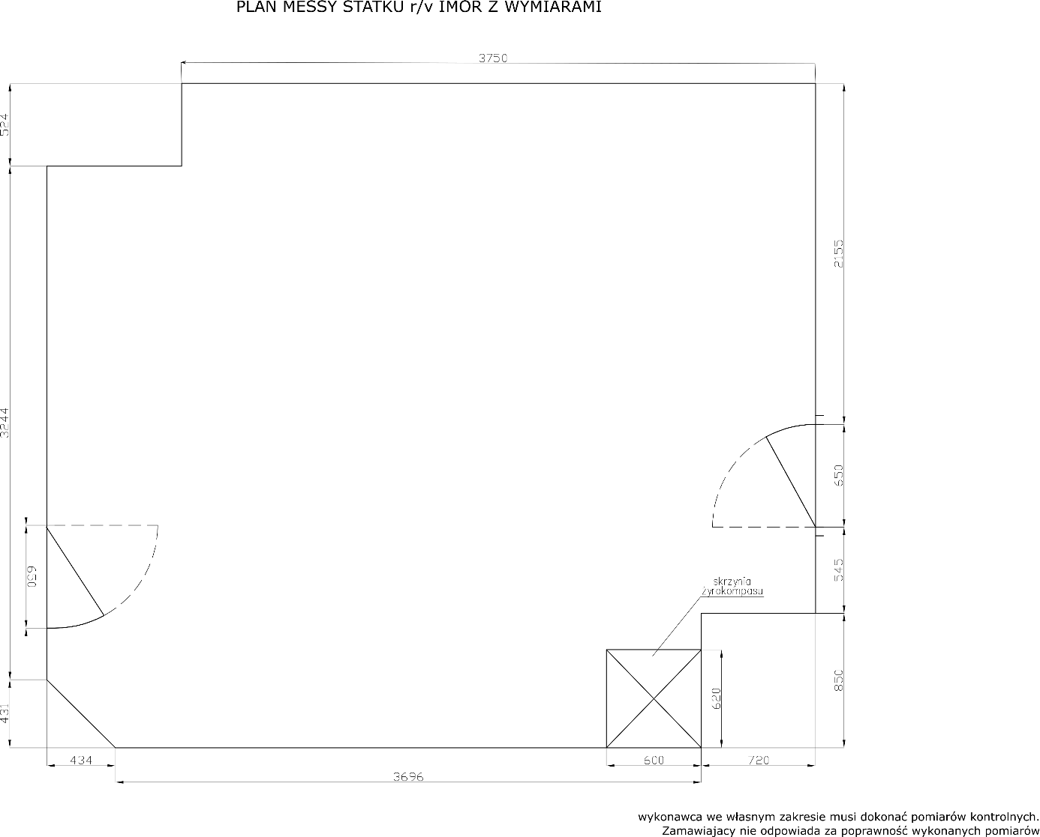
Wizja lokalna
W celu przygotowania oferty Zamawiający przewiduje wizję lokalną pomieszczeń. Statek realizuje czarter, stąd też wizja lokalna może odbyć się po wcześniejszym kontakcie telefonicznym, jedynie
w porcie, gdzie przebywa statek z uwzględnieniem obowiązujących obostrzeń.

4 Warunki realizacji zamówienia
- Wykonanie remontu w oparciu o dokumentację stanowiącą załączniki do OPZ.
- Termin wykonania: do 28 lutego 2022 r.
- Wykonawca udzieli gwarancji na wykonane prace remontowe na okres nie krótszy, niż 24miesiące.

5 Wymagania Zamawiającego w zakresie mebli okrętowych
Meble drewniane:
- Podstawowe materiały konstrukcyjne: płyta stolarska wodoodporna, pokryta laminatem, listwy drewniane, blachy i rury ze stali nierdzewnej (nogi stołów), okucia ze stali ocynkowanej lub mosiądzu. Materiały nawierzchniowe z atestem niepalności. Blat w szafce pod ekspresem do kawy wykonany z materiału Korian w kolorze szarym.
- Wstępna kolorystyka element6w podlegających wymianie:
  - winylowe panele podłogowe wodoodporne, w kolorze brązowym emitującym drewno dąb szczotkowany postarzany, odporne na ścieranie, zgodnie ze specyfikacją:
Kolor | brązowy
System montażu | klejone
Rodzaj | drewno
Grubość | 3
Układ podłogi | deska
Odporność na wode | Tak
Długość | 1219 mm
Szerokość | 178 mm
  - laminat meblowy: Jasny Dąb Nagano zgodnie ze specyfika
  - Kronspan Nagano Oak 8431 SN
  - tkanina tapicerki: (szaroniebieski) zgodnie ze specyfikacją
Skład | 100% PES
Gramatura | 400 g/m² ± 5%
Odporność na ścieranie | 100 000 suwów, PN-EN ISO 12947-2:2017-02
Mechacenie i pilling | 4-5, PN-EN ISO 12945-2:2002
Trudnopalność | BS 5852 Part 1 Source 1-2

- Kanapa poz.1 wg istniejącej na statku, ze skrzyniami z dostępem od góry po podniesieniu siedziska. Wysokość siedziska ok 43 cm ( bez tapicerki) aby umożliwić komfortowe spożywanie posiłku przy stole. Kanapa poz.2 wg planu mesy skrócona do 2 siedzisk. Wszystkie blaty wykończyć listwą sztormową doczołową.
- Szafki i szuflady zabezpieczyć przed samoczynnym otwieraniem, wyposażyć w krawędziowe listwy sztormujące na każdej z półek oraz wyjmowane listwy sztormujące powyżej każdej
z półek. Szuflady montowane na prowadnicach z systemami push to open oraz mechanizmami samodociągu – system, który spowoduje że szuflady nie będą się samoczynnie otwierać
w sposób niekontrolowany oraz system, który będzie automatycznie domykał szuflady.
- Istniejące na statku krzesła drewniane 3 szt. obić nowym materiałem, tożsamym z tapicerką sofy.
- Przewidzieć sztormowanie krzeseł w postaci ekspandera gumowego montowanego na zaczepy pod blatem.
- Wykonać nowe olistwowanie zewnętrznej krawędzi wnęk okiennych za pomocą listew drewnianych lakierowanych, w kolorystyce dopasowanej do pozostałych element6w olistwowania mebli.
- Podłogę na styku z szalunkiem wykończyć listwą przypodłogową, w miejscach nieosłoniętych meblami.
- W szafce poz.6 zabudować istniejący na statku żyrokompas. Konstrukcja szafki ma mieć możliwość odprowadzenia ciepła (kratki wentylacyjne).
- Paski LED przewidzieć w 3 miejscach:
  - na styku ściany i sufitu wg planu mesy – załącznik nr 1 do OPZ
  - za telewizorem
  - w cokole szafki RTV
Każdy odcinek zaopatrzyć w zasilacz i oddzielny włącznik (pokazano na rysunku). Doprowadzić kabel zasilający od najbliższego źródła. Kable zamaskować.
- Pomiędzy wnękami bulajowymi zamontować kinkiet do podświetlenia obrazu. Doprowadzić kabel zasilający oraz przewidzieć włącznik światła.
- Repetytor mocować na podstawie do szafki poz.8. oraz zastosować dodatkowe sztormowanie do szalunku.
- W celach estetycznych powierzchnię szalunku między wnękami okiennymi przysłonić płytą stolarską lub samą okleiną w kolorze umeblowania.
- W zabudowie poziomej za kanapą narożną poz.1 zamontować gniazda wpuszczane, chowane w blat.
- Szczegóły wykonania mebli oraz ostateczna kolorystyka zostaną uściślone z zamawiającym, zależnie od dostępności poszczególnych materiałów wg ostatecznego planu dostarczonego przez wykonawcę
- Meble należy dostosowanie do ciągów komunikacyjnych na statku. Oznacza to, że każdy mebel o głębokości powyżej 60 cm powinien być rozbieralny.
- Nie dopuszcza się użycia w żadnych elementach płyty wiórowej.
- Materiały tapicerowane muszą posiadać atesty dopuszczające ich użycie w warunkach morskich.
- Zamawiający będzie na bieżąco nadzorował wszystkie etapy realizacji zamówienia.

Załączniki do OPZ:
- Projekt mesy
- Wymiary mesy

